Av Mattias Perzon 9:4.
Edith Piaf
1915 - 1963

Edith Piaf – visans tragedienne…
Här ska jag försöka ge en bild av en kvinna som levde sitt liv hårt och snabbt, eller som hon själv sade: ”till 100%”. En människa vars liv var kantat av kriser, droger och sjukdomar, men som ändå höll ut i sitt yrke intill döden. En artist som var älskad av sin publik och sjöng om ”La vie, l’amour et la mort”; Livet, kärleken och döden.

Edith Giovanna Gassion föddes på (och då menar jag på) Rue de Belleville i Paris klockan tre på natten den nittonde december 1915. I skenet av en gatlykta hjälpte två polismän hennes mamma, en italiensk sångerska, att föda.

Två månader senare övergavs Edith av sin mor, Line Mallard, som dessutom tog ut skilsmässa. Edith fick bo hos sina morföräldrar (pappan låg vid fronten) som var två skitiga, försupna lumphögar. ”Sprit är bra mot mask och det är stärkande”, sade Ediths mormor och spädde ut ungens välling med en skvätt rödvin…
Under en permission i slutet av 1917 kom Ediths pappa, Louis Gassion, på besök till morföräldrarna. Edith hade då rakitis och såg rent ut sagt gräslig ut. Hon var så smutsig att hon inte gick att ta i med tång ens en gång. Louis förstod att något måste göras.
Han gick ned och satte sig på ett café, beställde en absinth och började skriva ett brev till sin mor som var bordellmamma i Bernay, Normandie. I brevet bad han henne om hjälp med att ta hand om Edith. Svaret kom snart: ”Oroa dig inte, vi kommer och hämtar din unge”.

Räddningspatrullen med farmor i spetsen kom snabbt nog till Paris. Där tog de Edith ifrån den envist lallande mormodern: ”Hon trivdes så bra hos oss, lillan, hon trivdes så bra…” Men de fick med sig Edith i alla fall.
När man började skrubba ren henne, upptäckte man att hennes ögon var såriga och igenklistrade. Men, ”damerna” trodde att det berodde på vanvården. Så var dock inte fallet: ett par månader senare lade en av glädjeflickorna märke till att Edith stötte emot möbler och att hon utan att se tittade på solen och lamporna. Edith var blind!

Edith var mycket omtyckt av alla på bordellen, så det var självklart att hon skulle få behandling på deras bekostnad. Farmor Louise for flera gånger med Edith till Lisieux, där de droppade silvernitrat i ögonen på henne. Men ingenting hjälpte. Då kom någon av ”damerna” på att hjälpte det inte med jordiska medel så fick man väl be Himlen om hjälp! Så farmor lovade helgonet S:ta Theresa av Jesusbarnet att hon skulle skänka 10 000 francs om Edith blev frisk. För att bekräfta ”avtalet” gick man till kyrkan och ”kom överens” med helgonet om att miraklet skulle ske den 25:e augusti (året var 1921).
Den 25:e augusti kom, men på kvällen hade fortfarande ingenting hänt – även fast hela bordellen tåligt väntat. Till slut tappade man modet, och farmor sade åt Edith, som satt vid pianot, att gå och lägga sig. Men Edith svarade: ”Nej! Det är så vackert, det som jag ser.” Alla höll andan. Darrande frågade farmor: ”Vad är det som är vackert, min ängel?”
”Det här”.
”Ser du det?”
Ja, Edith såg. Hon hade blivit botad!
Louis kom och hälsade på. Han var överlycklig. Hans flicka såg, hon var precis som andra barn! Nu började Edith i skolan. Men hon hann inte gå just mycket mer än ett år innan prästen i Bernay kom och predikade för Louis: ”Ni måste ta bort flickan härifrån! Begriper ni inte att det är skandal att honbor hos de där kvinnorna?!! Det är otillständigt!
Så Edith hamnade på gatan hos sin far, som var ambulerande akrobat. Edith fick hjälpa till med att samla in pengarna. Det var ingen rolig tid.
Mellan sju och femton års ålder uppträdde Edith tillsammans med sin pappa. Sedan tröttnade hon och gick ifrån honom och hans nya kvinnliga sällskap som agade Edith. Hon tog in på Hotel de l’Avenir – ”Hotell Framtiden”. Endast femton år gammal började hon sjunga på Paris gator, och dessutom ”anställde” hon sin halvsyster Simone Berteaut som var tolv och ett halvt år. De drog omkring och sjöng på gatorna och kunde tjäna upp till 300 francs per dag.

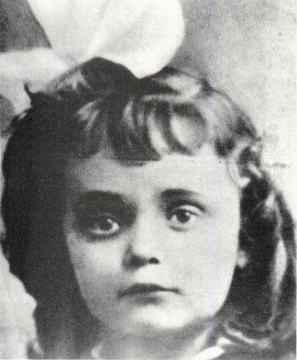
Tiden gick, och det blev 1932. Det var det här året som Edith på en bar träffade sin första stora kärlek, Louis Dupont, eller som han kallades: ”P’tit Louis”. Han flyttade in hos flickorna på Hotel de l’Avenir. Snart var Edith gravid, och då kunde hon inte sjunga på gatan – i stället började hon och Simone binda begravningskransar.

Så föddes dottern Marcelle, som Louis fick vakta på dagarna medan flickorna var ute på gatan, men det dröjde inte länge innan det tog slut mellan Edith och honom. En kväll började Edith och Simone prata med inkastaren utanför en nattklubb när ägarinnan plötsligt stormade ut. Och så föll det sig att de fick anställning – Edith som sångerska och Simone som nakendansös. Men en dag kom P’tit Louis till deras hotell medan de jobbade och tog lilla Marcelle. Han sade till värdinnan: ”Vill hon ha henne så får hon komma hämta henne”. Edith 2 år, på
Men se, det var fel metod när det gällde Edith Gassion. bordellen i Bernay.
Hon lät sig inte tvingas. Från den dagen var det som om dottern aldrig funnits.
Tyvärr blev Marcelle allvarligt sjuk i hjärnhinneinflammation och dog bara två och ett halvt år gammal. Edith ville ha en hårlock, men på bårhuset fanns ingen sax. Vaktmästaren lånade då henne en nagelfil, men det är svårt att fila av hår – det lilla huvudet vaggade fram och tillbaka…

Livet gick trots allt vidare, och flickorna som nu var nitton år fortsatte som förut. På dagarna sjöng de på gatorna, på kvällen hos madame Lulu på nattklubben. En dag stod en silverhårig, välklädd herre och lyssnade på dem. Det var Louis Leplée, ägare till kabarén ”Le Gerny’s” som låg i Champs-Elysées. När flickorna sjungit färdigt erbjöd han dem anställning. Edith fick provsjunga, och sedan kom man fram till hennes artistnamn: ”La môme Piaf” – direkt översatt ”Sparvjäntungen”. Och så bestämdes det att hon skulle sjunga en kväll på kabarén.
När den makalöst rampfebriga Edith kom in på scenen i sin enkla, svarta, hemstickade klänning blev det alldeles tyst. Så började hon sjunga visan ”Les mômes de la cloche” – ”Tiggarbarnen”. När hon var klar var det knäpptyst i salongen i kanske tjugo sekunder; sedan brakade applåderna lös. Som Louis Leplée själv uttryckte det: ”Det gick vägen. Jäntungen knep dem”. Publiken var rörd ända in i hjärtat.
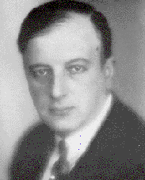
Edith fortsatte att sjunga på Le Gerny’s. Men hon behövde utöka sin repertoar. Det gjorde hon genom att hänga hos förläggarna, lyssna på artisternas visor och memorera dem. På så sätt snodde hon storstjärnan Annette Lajons hit ”L’Etranger.
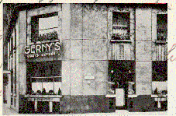
Louis Leplée. Le Gerny’s.
Det gick bättre och bättre för Edith. Hon var med på galor och sjöng på fina klubbar i Paris och Cannes. Men den 6.e april 1936 blev Louis Leplée mördad, och Edith blev anklagad men frikänd. Det hjälpte inte ändå. Hon förlorade många vänner, och hennes anseende sjönk rejält.
”La môme Piaf” gav dock inte upp i första taget – nej, hon tog saken i egna händer och ringde till sångerskan Marianne Oswalds agent. Han ordnade några spelningar i Brest, och Simone och Edith gav sig iväg på sin första turné. Det gick inte så bra, och det gjorde det inte tillbaka i Paris heller. De försökte igen, den här gången i Bryssel – men med samma resultat. Återigen tillbaks i Paris träffade Edith och Simone Raymond Asso, en kille de lärt känna på Le Gerny’s. Han ordnade ett kontrakt i Nice. Där gick det faktiskt bra, och flickorna kunde leva gott ett par, tre månader.
Åter i Paris flyttade Edith och Simone in hos Raymond, som lovade att hjälpa Edith i hennes karriär om hon gjorde som han sade – ”Karlar och sprit är det slut med!”. Edith blev alldeles stum, men hon gick med på det.
Raymond började lära Edith uppförande och att läsa och skriva (nej, det kunde hon inte, fast hon var nästan tjugo år!). Hon var motsträvig, men Raymond hade stort tålamod. Många säger att det var han som skapade Edith Piaf. Till slut övergav han sin fru Madeleine och flyttade ihop med Edith, samtidigt som han drev bort Simone. Till Edith sade han att hon stuckit med en ny kille. Elakt men sant!

Simone gifte sig, och en dag ringde hon upp Edith och återupptog kontakten. De började träffas, men ingen nämnde något om flytten.

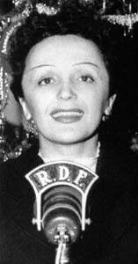
Men Raymond var inte alldeles genomelak - han ordnade faktiskt ett uppträdande åt Edith som gästartist (och det var verkligen inte det lättaste) på den största av alla Paris varitéer; A.B.C. Det var nu Edith tog sitt artistnamn Edith Piaf (= ”Edith Sparv”). Hon brukade också gå och lyssna på sångerskan Marie Dubas för att lära sig mera. Edith slutade aldrig att beundra henne.

Så var det dags – Edith skulle sjunga på A.B.C. Det blev en fullkomlig succé. Den bleka, osminkade bräckliga, lilla Edith i sin svarta (hon bar alltid svart på scenen) klänning - publiken formligen smälte. Från den kvällen förändrades allt i Ediths liv.

I början av kriget flyttade Simone till sin systers hotell igen – den här gången i ett rum bredvid. Både Raymond och Simones man var mobiliserade (Simones man skulle senare bli en av de första som stupade), men Edith hade nytt manligt sällskap. Han hette Paul Meurisse. När Raymond kom tillbaka från sin inkallning tog det slut mellan honom och Edith, precis som det gjorde med Paul under tyskarnas ockupation av Paris.
Men det var nu Michel Emer kom in i Ediths liv. Han skrev en av Edith Piafs mest kända visor: ”L’Accordéoniste”. Han fortsatte skriva visor åt henne i många år.

Edith skaffade sig raskt nytt sällskap – Pauls efterträdare hette Henri Contet, en journalist på Paris-Soir. Han skrev många artiklar om Edith, vilket hon älskade. Och näst Raymond Asso var han den som skrev flest visor åt henne. ”Padam…padam” och ”Bravo pour le clown” är bara ett axplock av hans skapelser.
Nu började Ediths namn bli värt pengar. Hon kunde tjäna upp till 6 000 francs på en kväll, och det var mycket. Men det här var under ockupationsåren, och på svarta börsen sköt priserna i höjden – ett kilo smör kunde kosta 1 500 francs. Edith var också mycket generös mot alla sina vänners judiska släktingar: hon betalade många tusen åt dem för att de skulle kunna fly tyskarna. Dessutom fick gärna hennes något överförfriskade vänner sova över hos henne. Hennes hotellrum var alltid fullt med folk.

Så småningom tog kärleken mellan Henri och Edith slut, men hon behöll honom som vän och låtskrivare. När Edith och Simone blev vräkta, hyrde han in dem på ett ”hus”, d.v.s. en finare bordell.

En dag 1943 kallades Edith till polisstationen för att ta hand om sin mor. Det var inte första gången, men det skulle komma att bli den sista. När Edith kom till polisstationen fick hon veta att de hittat hennes mor död i rännstenen. Edith lät begrava henne i Thiais, men hon åkte inte på begravningen och besökte heller aldrig graven. Det fanns aldrig några känslor mellan Edith och hennes mor.
Edith var mycket populär hos tyskarna, men hennes uppnosighet mot dem var lite väl vågad ibland. När hon sjöng visan ”Où sont-ils tous mes coupains?” (Var är alla mina kamrater?) med Trikoloren fladdrande på scenen inför de tyska officerarna fick hon sig en uppsträckning dagen efter. Men hon gav inte efter för tyskarnas krav att visan skulle bort från programmet – nej, de fick nöja sig med att hon tog bort flaggan. Edith Piaf körde man minsann inte med hur som helst! Hon räddade t.o.m. franska krigsfångar ur de tyska koncentrationslägren med hjälp av falska papper.

Medan Edith än en gång var iväg och sjöng i ett läger, dog hennes och Simones pappa. Edith blev mycket ledsen – ”det gjorde ont”. Fadern begravdes på Père-Lachaise i Paris, f.ö. samma kyrkogård som Edith senare skulle begravas på.

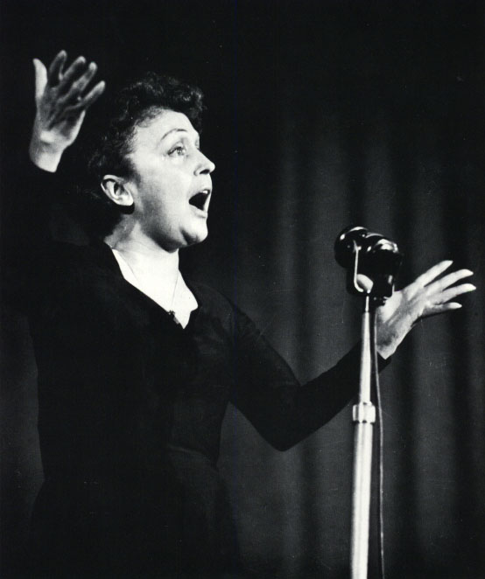
Nu gjorde Lou Barrier entré i Ediths liv. Han var hennes turnéledare i många år och kom att betyda mycket för hennes karriär. Det var nu hon började lära upp och uppträda med Yves Montand, en sångare av italiensk börd. Och naturligtvis blev han också hennes älskare. Med honom spelade Edith också in en film; ”Stjärna utan ljus”.
Det här var också perioden då Edith skrev texten till den sång som kanske är bland hennes mest kända: ”La Vie en rose”. Musiken komponerade hon dock inte själv. Tyvärr kunde Edith inte signera visan själv, eftersom hon inte tagit examen vid SACEM (Sociten för musik- författare, kompositörer och musikeditorer). Men visan lanserades av Ediths väninna Marianne Michel och blev en gigantisk succé.

Kärleken till Yves höll inte i sig så länge, men han hade fått mycket god hjälp i sin karriär av Edith. De lämnade varandra under hjärtslitande former, och Edith skaffade sig nu en hel orkester:

Edith i New York 1959.
”Les Compagnons de la Chanson”. Till dem skrev hon visan ”Les trois Cloches” som hon också sjöng tillsammans med dem. Liksom La Vie en rose så blev den en megahit, och den här gången också i U.S.A. Dit begav sig också Edith och Les Compagnons på turné, men det gick inte så bra. Edith hoppade av och Les Compagnons fick klara sig själva.
Men Amerikaresan var ingen total flopp – i New York träffade Edith nämligen sitt livs kärlek…

Marcel Cerdan var marockan och boxare. Hans liv var boxningen. Egentligen var det Simone som hade träffat honom först när hon var i Marocko, med det blev ingenting. Edith i New York.

En kväll när Kronprinsessan Elizabeth av England och hennes hertig av Edinburgh var på besök i Paris blev Edith ombedd av prinsessan själv att sjunga för dem. Det gjorde hon, och efteråt superade hon och Simone med dem. Elizabeth bad dem till och med att skicka några skivor till hennes far, kung George V. Edith var omskakad. Tänk att kungen av England tyckte om henne – Edith Piaf!

Ediths älskade Marcel dog in en flygkrasch över Azorerna den 28:e oktober 1949. Edith tog hans död mycket hårt och blev deprimerad. Hon blev intresserad av spiritism och köpte ett ouijabord (litet bord som används vid seanser) för att försöka få kontakt med Marcel. Hon envisades också med att Simone skulle vara med.
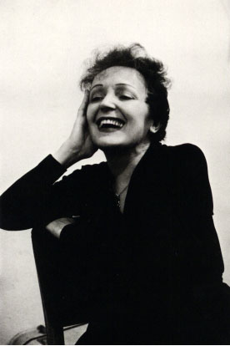
Edith blev allt sjukare, och Simone insåg att hon måste hjälpa andarna på traven. Hon började utnyttja bordet för att Edith skulle äta mer, dricka mindre o.s.v. Edith lydde nämligen bordet blint, men hon var bitvis tveksam. För att få bevis bad hon Marcel att skriva en visa åt henne genom bordet. Stackars Simone, vad skulle hon göra? Tja, hon var så illa tvungen att hitta på en visa. Det finns alltså en visa som är skriven av Simone Berteaut, Edith Piafs halvsyster. Den heter ”Blå visan”. Men Edith nöjde sig inte med det; nej hon skrev en sång som hon tillägnade Marcel också – det är den kända ”Hymne à l’amour”. Men inte ens där tog det stopp. Nej, Edith ville att Marcel skulle skriva ett helt föreställningsprogram åt henne. Nu fick Simone verkligen något att bita i. Men hon klarade det också. Föreställningen blev en succé.

Näste man var Charles Aznavour, en visdiktare som Edith träffade på en bar. Förhållandet blev precis som alla de andra -–Charles skrev några visor, Edith började tröttna och vips tog kärleken slut. Ungefär likadant var det med Eddie Constantine. Men Edith hjälpte dem båda till en fin karriär, precis som hon hade gjort med Yves Montand. Det som var lite speciellt med Eddie var att det faktiskt var han som övergav Edith och inte vice versa.

Lite senare råkade Edith ut för en bilolycka tillsammans med Charles, och inom tre veckor upprepades det hela med en ny olycka. Den här gången var det allvarligare, och Edith fick läggas in på sjukhus. Det här var början till det man brukar kalla ”de svarta åren”. Edith gled ner i en djup depression, började Edith på Miami Beach –56.
missbruka morfin och var till och med på väg att ta sig av daga.

Den 29:e juli 1952 gifte sig Edith Piaf med Jaques Pills i Paris. Sedan hade de kyrkbröllop i New York.
Edith hade träffat Jaques första gången då hon sjöng på A.B.C. Då var han en känd sångare i det berömda sångarparet ”Pills & Tabet”. Nu hade han gjort en visa åt Edith, och det sade klick direkt.
Men nu hade också morfinet börjat ta ut sin rätt – Edith missbrukade fortfarande. Nu fäste inte ens pudret på hennes hud, och håret var stripigt och glanslöst. Ändå lyckades hon få Charlie Chaplin att gråta när hon sjöng för honom i Hollywood.
Missbruket blev bara värre och värre, nu hade Edith börjat missbruka cortison också. När Simone såg henne efter Amerikaresan blev hon riktigt rädd, men vågade ändå inte tro på det.
Till slut gav dock Edith med sig och gick med på att lägga in sig på en avgiftningsklinik. Men då började hon dricka i stället, vilket resulterade i en ny vända på kliniken. Året var 1954. Men efter fyra dagar så rymde Edith och började med sprutorna igen. Nu var hon bara en spillra av sitt forna jag. Ändå åkte hon på turné, och det fantastiska var att hon faktiskt fortfarande kunde sjunga!
Efter ännu en avgiftningskur blev Edtih någorlunda återställd. Då åkte hon till U.S.A., där man inte visste något om missbruket. Resan stärkte henne, amerikanarna tyckte om hennes musik. Tyvärr förstörde knarket hennes och Jaques äktenskap.
Men ett år senare var hon tillbaka i Amerika. Den här gången sjöng hon i Carnegie Hall i New York, U.S.A:s största och finaste konserthall, och det var det här uppträdandet som blev hennes triumf.
Men Ediths reumatism började göra sig bemärkt – hennes kropp började värka och händerna knotade sig en smula. Men Edith fortsatte att sjunga – sången var hennes liv.
Efter ett återfall i beroendet åkte hon ännu en gång till U.S.A. Det var en lyckad men jobbig turné.

Den 7:e september 1959 var Edith med om sin tredje bilolycka. Nu var det Georges Moustaki, en av Ediths visförfattare som körde. Edith klarade sig med några mindre blessyrer.
En månad senare var hon i U.S.A. New York hade blivit hennes andra hem. Men den här gången säckade hon ihop på Waldorf Astorias scen. Hon fördes i ilfart till sjukhus, där man konstaterade att hon hade blödande magsår. Hon fick genomgå en komplicerad operation, men hon klarade det hela väl.

Edith Piaf besökte också Sverige (efter ytterligare en bilolycka), där hon sjöng på Berns. På scenen föll hon dock ihop som en liten trasa inför 5 000 personer. Publiken trodde det ingick i showen – hon hade nämligen precis sjungit ”Tu me fait tourner la tête” (”Du gör mig yr i huvudet”) och snurrat ett halvt varv.
Åter igen var det magen som spökade. Edith flögs hem och genomgick ännu en operation. Men det var bara Simone som visste hela sanningen. När Edith opererades i New York hade man nämligen upptäckt en cancersvulst, och det fanns ingen chans till räddning. Hade hon tagit det lite lugnt hade hon säkert klarat sig i flera år till. Men att säga åt Edith Piaf att ta det lugnt var som att hälla vatten på en gås… Nu åkte hon som en jojo mellan sjukhuset och hemmet. Dessutom drabbades hon av leverinflammation. 90% av de som får den dör. Edith tillhörde de som överlevde, men hon hamnade i koma ett tag. Trots allt detta åkte hon på turné. Men hon klarade det inte. Efter flera operationer ville hon ändå inte ge upp – hon gav sig den på att sjunga igen. Doktorn protesterade: ”Men madame, det är rena självmordet att gå upp på scenen!” Svaret kom snabbt: ”Det är ett självmord som jag gillar. Det är mitt sätt”.

Edith skulle komma att gifta sig igen. Den 9/10 1962 gifte hon sig med Théo Sarapo, en av Ediths vänners vänner. Enligt henne själv var det hennes livs lyckligaste ögonblick. Han gifte sig med henne fast han visste att hon snart skulle dö. De älskade verkligen varandra, och Théo sjöng med Edith, fast hon var döende. Den 18:e mars 1963 stod hon för sista gången i livet på en scen – det var på Operan i Lille.
Sedan fick hon lungödem, men överlevde även det. Men i gryningen till den 10:e oktober 1963 var det definitivt slut. Nu kunde hon inte längre lura döden. Edith Giovanna Sarapo alias ”Piaf” somnade lugnt och stilla in i en medvetslöshet som hon aldrig vaknade ur. Hon efterlämnade ingenting förutom en stor sorg, lika stora skulder och en ovärderlig sångskatt. Hon gravsattes i en vacker familjegrav på Père-Lachaisekyrkogården – samma kyrkogård som hennes far vilar på.

Edith Piafs sånger lever ännu. Men ingen kan framföra dem på samma sätt som hon själv. Jag är övertygad om att det inte kommer någon sångare som kan överglänsa hennes speciella röst. Visst, det finns många sångare med starka och sträva röster. Men ingen kan sjunga så direkt ur hjärtat som Edith Piaf gjorde, och ingen kan göra om hennes bedrift att ta sig från rännstenen upp till världsscenen – i alla fall inte med samma övertygelse och glimt i ögat…

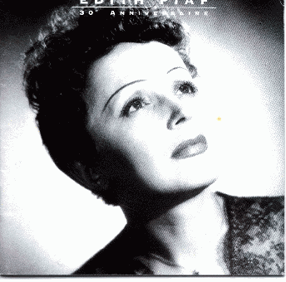

Källförtecking: Berteaut, Simone: Piaf

Mattias Perzon 9:4 000504.

